**Nombre:** Javier de Jesús

**Apellido:** Anchundia Rosado

**Paralelo**: 3

**Deber pa2u2: Gestión de Procesos e IPC**

**Problemática Por Resolver**

Implementar un programa escrito en C que permita calcular el tiempo que demora en ejecutarse cualquier comando escrito en la consola

**Limitaciones**

* Uno de los problemas que tuve fue poder pasarle los argumentos a la función execvp de forma no estática, para poder conseguir que funcionara, tuve que agregar dinámicamente con un método for los valores recibidos en el argumento argv[]
* Otro problema que tuve fue que me salía un error diciendo que no se encontraba referencia a shmm_open, solucione esto colocando un argumento extra en el Makefile, que vendría a ser -lrt lo cual linkea la librería necesaria para que se pueda ejecutar esa función.
* Para finalizar, el último inconveniente que se me presentó fue poder hacer el cálculo de la diferencia usando el valor recibido del otro proceso, para solucionar esto tuve que hacer un casting del valor que contenía el puntero, convirtiéndolo así a un tipo Long usando la función de strtol().

**Pruebas**

Prueba 1 Versión de Shared_Memory : Muestra la ejecución del programa ls junto a sus parámetros

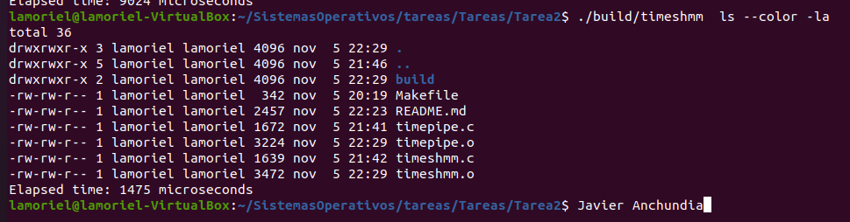

Prueba 2 Versión de Shared_Memory : Muestra la ejecución del programa ps -ax junto a sus parámetros

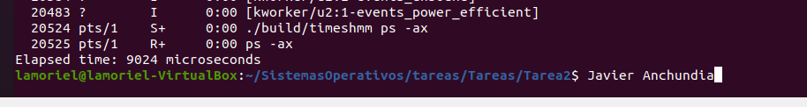

Prueba 1 Versión de Pipe : Muestra la ejecución del programa ls junto a sus parámetros

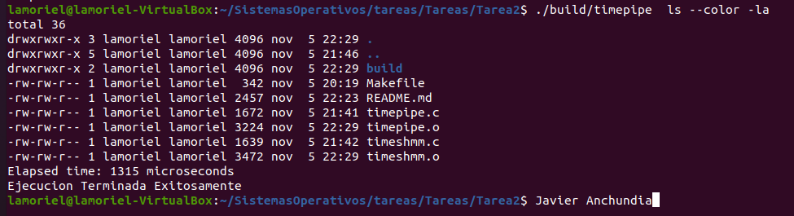

Prueba 2 Versión de Pipe : Muestra la ejecución del programa ps -ax junto a sus parámetros

